INDICAÇÃO Nº 614/2024

Assunto: Solicita ao Exmo. Sr. Prefeito Municipal, que determine, em caráter de urgência, à Secretaria de Ação Social, Trabalho e Renda que efetue poda técnica em galhos, limpeza de resíduos e o que mais fizer necessário em árvore localizada no endereço Rua Antônio Ceolin, nº 84, CEP 13254-240, bairro San Francisco.

Senhor Presidente,

INDICO ao Exmo. Sr. Prefeito Municipal, que determine, em caráter de urgência, à Secretaria de Ação Social, Trabalho e Renda que efetue poda técnica em galhos, limpeza de resíduos e o que mais fizer necessário em árvore localizada no endereço Rua Antônio Ceolin, nº 84, CEP 13254-240, bairro San Francisco.

A presente Indicação visa atender solicitação de morador reportando a necessidade de poda técnica dos galhos da referida árvore em função de já estar em contato com a rede elétrica e de telecomunicação, podendo gerar incêndios por curto-circuito e danos patrimoniais. Por estes motivos apresentados, tornam-se necessárias ações urgentes da Administração Pública e sua execução no menor tempo possível.

SALA DAS SESSÕES, 05 de março de 2024.

CARLOS EDUARDO DE O. FRANCO (DUGUACA)
Vereador – Cidadania
IMAGENS ILUSTRATIVAS

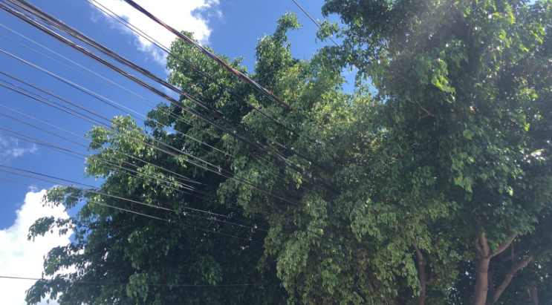
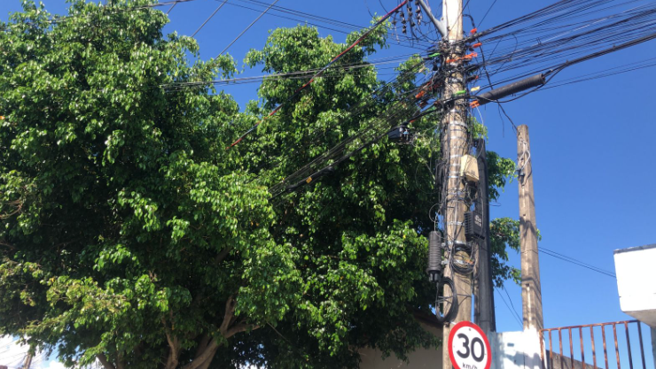 | 